Poznámky Úč MÚJ 3 - 01
POZNÁMKY
individuálnej účtovnej závierky mikro účtovnej jednotky
.
.
2 0
zostavenej k
3
1
1
2
2
2
Číselné údaje sa zarovnávajú vpravo, ostatné údaje sa píšu zľava. Nevyplnené riadky sa ponechávajú prázdne.
Údaje sa vypĺňajú paličkovým písmom (podľa tohto vzoru), písacím strojom alebo tlačiarňou, a to čiernou alebo tmavomodrou farbou.
 | Á Ä B Č D É F G H Í J K L M N O P Q R Š T Ú V X Ý Ž 0 1 2 3 4 5 6 7 8 9-
Daňové identifikačné číslo  IČO  .  .  SK NACE  2  1  2  1  2  6  3  4  7  4  5  3  0  9  5  7  9  1  0  1  6  3  0 |  | Účtovná závierka Účtovná závierka  riadnazostavená  x  x  mimoriadnaschválená  priebežná (vyznačí sa x) | Za obdobie | Mesiac Rok  od 0 1 2 0 2 2
 |  |  | Za obdobie | do | 1  2 |  | 2 0 2 1 | 2
 |  |  | Bezprostredne predchádzajúce obdobie
 |  |  | Bezprostredne predchádzajúce obdobie | od do |  |  | 20
v eurocentoch v celých eurách (vyznačí sa x)
x
 |  |  |  |  |  |  | 20
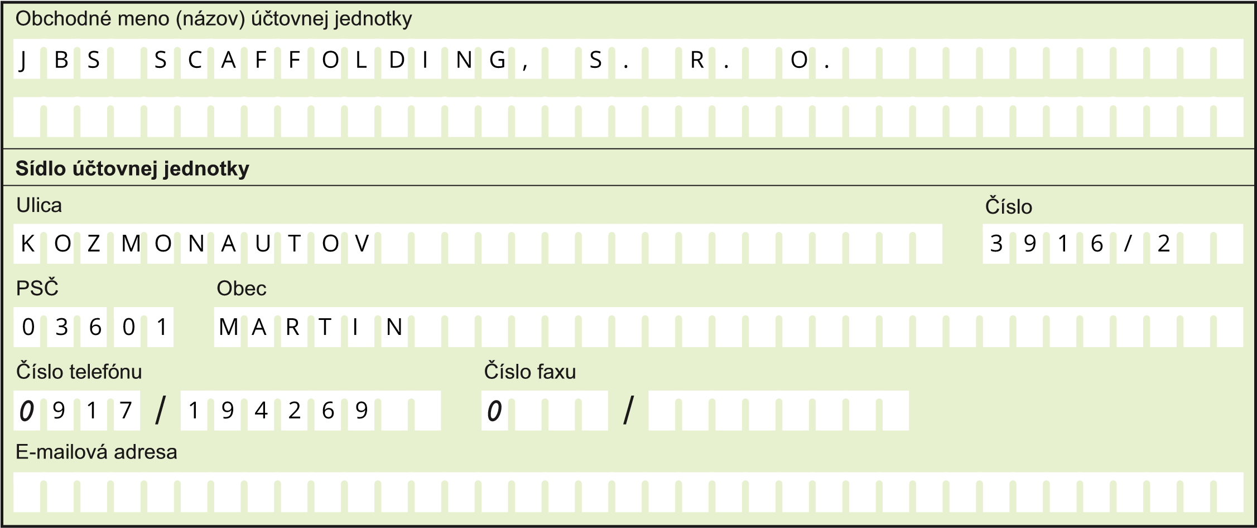
Zostavené dňa:  31. 12 . 2 0 2 2 | Podpisový záznam osoby zodpovednej za vedenie účtovníctva: | Podpisový záznam osoby zodpovednej za zostavenie účtovnej závierky: | Podpisový záznam člena štatutárneho orgánu účtovnej jednotky alebo fyzickej osoby, ktorá je účtovnou jednotkou:
Schválené dňa:  30.06.2022  .  .  20 | Podpisový záznam osoby zodpovednej za vedenie účtovníctva:
Strana1
Záznamydaňovéhoúradu
Miesto pre evidenčné číslo
Odtlačok prezentačnej pečiatky daňového úradu
https://ipdf.sk

Účtovná jednotka nie je konsolidovaný celok

Priemerný prepoítaný poet zamestnancov....... ..................
Účtovná jednotka nemá zamestnancov, konateľ koná samostatne.

Prijaté postupy účtovania sú na základe OPATRENIE
Ministerstva financií Slovenskej republiky zo 16. decembra 2002 č. 23054/2002-92,
ktorým sa ustanovujú podrobnosti o postupoch účtovania a rámcovej účtovej osnove pre podnikateľov účtujúcich v sústave podvojného účtovníctva

Účtovná jednotka počas hospodárskeho roka vykonávala svoju činnosť vo Švédsku
- služby
- ostatné dane a poplatky- daň z príjmov PO
Powered by TCPDF (www.tcpdf.org)

